デザイン作成上の注意点について

以下の事項を踏まえたうえで、デザインを作成してください。

１ メダルは、両面をデザインしてください。

２ メダルは、金属製の板状です。両面とも同じ材質です。着色はせず、凹凸でデザインを
表現します。
（○や□、六角形等のシンプルな形状であれば可です。複雑な立体形状となるものは不可
です。次頁「形状」欄参照。）

３ 次頁「デザイン」欄の〇に示したロゴ等は使用可能です。
※「ちばアクアラインマラソン２０２２オフィシャルロゴ」「チーバくんデザイン」につ
いては、本メダルデザイン作成以外の用途では使用できません。

４ ひもを通すための穴（１箇所）をデザインに入れてください。
※ひもは、「幅25㎜、厚さ1㎜」を想定しています。

５ メダルの裏面に、種目名・大会実施日・完走者であることがわかる表記を入れてくださ
い。
（例：「ＭＡＲＡＴＨＯＮ」、「２０２２．１１．６」、「ＦＩＮＩＳＨＥＲ」）
※種目名はマラソンを想定してデザインしてください。
ハーフマラソンは、同様のデザインで種目名を差し替えます。
（例：「MARATHON」→「HALF MARATHON」）
※使用する文字の種類（アルファベット大文字・アルファベット小文字・漢字・ひらがな・カタカナ・数字等）や字体は自由です。
※種目の距離（42.195㎞）の記載については自由です。
（記載する場合、ハーフマラソンでは、同様のデザインで21.0975㎞に差し替えます。）

デザインの参考と注意点
形状 | 例  シンプルな形状  ＊ひもを通すための穴（１箇所）を  デザインに入れてください。  （ひも 幅25㎜ 厚さ1㎜） | 例  球体や多面体の立体形状  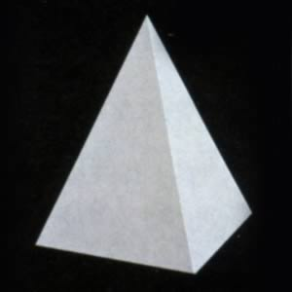  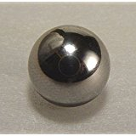  極端な縦横比  切り抜きが複数
デザイン  ①ちばアクアラインマラソン２０２２オフィシャルロゴ | 以下のデザインは使用可能  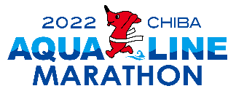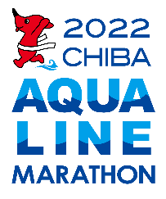  ②以下の「チーバくん」デザイン  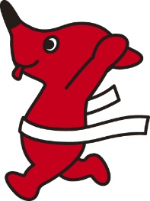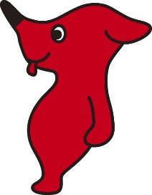  ③アクアラインのデザイン  ※③はオリジナルデザインでも構いません  ※①・②については、メダルデザイン制作以外の用途では使用できません。 | 以下の事項にあてはまるものは不可  ・左図のデザインの色、縦横比またはデザイン自体を変えたもの  ※以下の点にご注意ください。  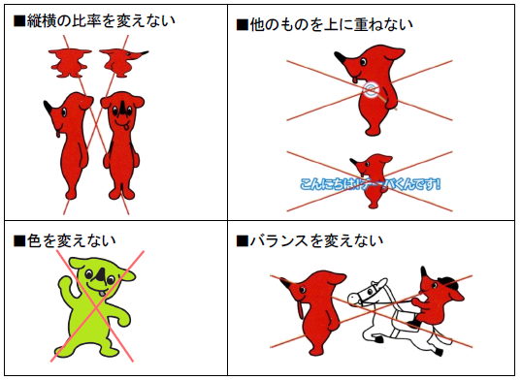  ・第三者の著作権及び肖像権を侵害するもの  ・公序良俗に反するもの  ・特定の思想や宗教を彷彿させるようなもの

